Głogów, 02.08.2024 r.

Postępowanie nr: DGT.263.3.2024

Zapytanie ofertowe

Przedmiot zapytania: Dostawa i montaż fabrycznie nowych mebli na potrzeby PANS w Głogowie.
- Zamawiający:
Państwowa Akademia Nauk Stosowanych w Głogowie
ul. Piotra Skargi 5, 67-200 Głogów
REGON: 391063799 NIP: 693-20-45-180
- Opis przedmiotu oraz zakres zamówienia:
L.p.: | Przedmiot: | Opis:
1. | Fotel obrotowy 1 | 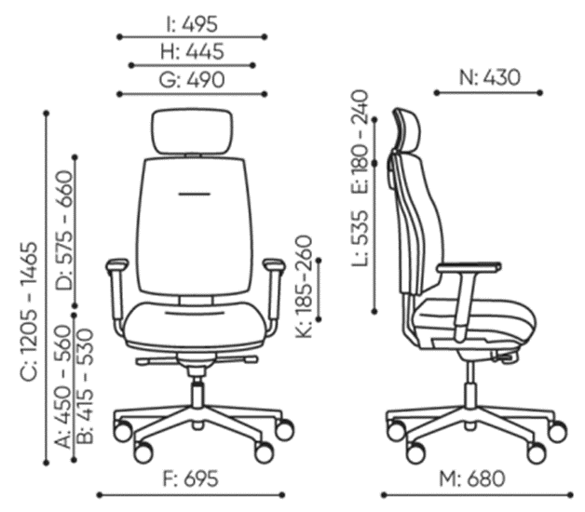  Krzesło obrotowe na kółkach z mechanizmem synchronicznym, na podnośniku gazowym, powinien posiadać:  - wysokość całkowita 1205 mm - 1465mm  - szerokość całkowita 695 mm  - głębokość całkowita 695 mm  - regulacja wysokości siedziska  450 mm – 560 mm  - szerokość oparcia 445 mm  - wysokość oparcia 450-560 mm  - szerokość siedziska 490 mm  - głębokość siedziska 430 mm  - średnica podstawy 690 mm  - regulacja wysokości podłokietników 185 mm – 260 mm  Krzesło musi posiadać:  - oparcie i siedzisko tapicerowane tkaniną  - oparcie oraz siedzisko powinno posiadać osłonę wykonaną z polipropylenu w kolorze czarnym,  - szkielet siedziska i oparcia powinien być wykonany z polipropylenu,  - pianka o właściwościach trudnopalnych na oparciu o grubości 25mm,  - pianka o właściwościach trudnopalnych na siedzisku o grubości 50mm,  - łącznik oparcia z mechanizmem powinien być wykonany z metalu oraz zakryty z każdej strony osłoną z tworzywa sztucznego,  - oparcie i siedzisko o kształcie zbliżonym do prostokąta z wyraźnymi narożnikami,  - tapicerka oparcia i siedziska wykonana jest z osobnymi płaszczyznami po bokach, nie dopuszcza się tapicerowania z jednego kawałka tkaniny,  - w 1/3 tyłu siedziska znajduje się wciąg tapicerski zapobiegający marszczeniu tkaniny oraz poprawiający komfort użytkownika.  - oparcie z regulacją wysokości za pomocą przycisku w dolnej części oparcia. Nie dopuszcza się regulacji wysokości oparcia bez przycisku.  - regulowany dwupłaszczyznowo zagłówek wykończony z przodu skórą , a z tyłu panel plastikowy. Zagłówek posiada wymiary wymiarach h180 mm x 310 mm x 40mm i reguluje się na wysokość w zakresie 60 mm oraz odchyla do tyłu w zakresie kąta 75 stopni,  - zagłówek posiada mechanizm regulacji wysokości , który jest ukryty we wnętrzu tapicerowanego przedniego panelu,  - podłokietniki plastikowe wykonane z nylony i polipropylenu. Zakres regulacji wysokości: 50mm, blokada położenia  w 6 pozycjach. Długość nakładki: 258mm, szerokość: 89mm  - nie dopuszcza się podłokietników wykonanych na bazie stalowych wsporników.  - podstawa nylonowa z ramionami o wyraźnych krawędziach i płaskim kształcie  - kółka o średnicy 65 mm z przeznaczeniem na twardą powierzchnię  - mechanizm synchroniczny samoważący z wysuwem siedziska obsługiwany dwoma symetrycznymi dźwigniami z automatycznym dopasowaniem do ciężaru siedzącego  i z możliwością blokowania oparcia w czterech pozycjach  - Krzesło tapicerowane tkaniną o udokumentowanych parametrach nie gorszych niż:  - Ścieralność : 150 000 cykli Martindale  - Trudnopalność według normy BN EN 1021/1-2, Crib 5  - Odporność na pilling 5  - Skład : poliester 92% +Acryl 8%  - Gramatura 250 g/m2  - Odporność na światło 6  Wymagane dokumenty:  - Sprawozdanie z badań wystawione przez niezależną jednostkę badawczą dotycząca zgodności produktu z normą PN-EN 1022:2019-03, PN-EN 1335-1:2020-09, PN-EN 1335-2:2019-3, PN-EN 16139:2013-07/AC:2013-09 – obciążenie siedziska minimum 160 kg,  - Sprawozdanie winno być wystawione przez niezależne laboratorium badawcze akredytowane przez Polskie Centrum Akredytacji ( PCA ) lub inne jednostki akredytujące działające na ternie UE wskazane na skutek Rozporządzenia Parlamentu Europejskiego i Rady Unii Europejskiej NR 765/2008  z dnia 9 lipca 2008 r.  - Parametry tapicerki poparte dokumentami  - Pozytywną opinię właściwości ergonomicznio-fizjologicznych zgodnie z PN-EN 1335-1 Meble biurowe. Krzesło biurowe  - do pracy – zgodność z rozporządzeniem MPiPS z 1 grudnia 1998 roku (Dz.U.Nr 148,poz.973)  - Wymaga się aby producent krzesła posiadał i dostarczył certyfikat ISO 9001 oraz ISO 14001  - Oświadczenie producenta siedzisk, że w danej partii krzeseł zastosuje piankę o właściwościach trudnozapalnych  Wszystkie dokumenty potwierdzone przez producenta  za zgodność z oryginałem z datą nie starszą niż 30 dni
2. | Fotel obrotowy 2 | • Podstawa pięcioramienna, tworzywowa, wyposażona w kółka o średnicy 65 mm, samohamowne.  • Amortzator gazowy zapewniajacy płynną regulację wysokości siedziska w zakresie 45 – 58 cm.  • Nowoczesny mechanizm SYNCHRO umożliwiający synchroniczne odchylanie oparcia i siedziska z regulacją sprężystości odchylania w zależności od ciężaru siedzącego oraz blokady tego ruchu. Mechanizm wyposażony w system ANTI SHOCK zapobiegający uderzeniu oparcia w plecy siedzącego po zwolnieniu blokady mechanizmu.  • Siedzisko wykonane z tworzywa sztucznego, wyściełane integralną pianką poliuretanową trudnopalną o gęstości 70 kg/m3, wykonaną w technologii pianek wylewanych w formach.  • Klasa trudnopalności pianek siedziska potwierdzona świadectwem z badań zgodnych z normą PN EN 1021:1:2. Załączyć oświadczenie producenta o możliwości wykonania przedmiotowych krzeseł z pianek trudnopalnych wg wskazanej technologii, z datą wystawienia nie wcześniejszą niż 7 dni przed terminem składania ofert  • Konstrukcja oparcia wykonana jako rama z tworzywa sztucznego w kolorze czarnym, obciągnieta miękką, elastyczną siatką obustronnie przykrytą tkaniną tapicerską. Tkanina widoczna z obydwu stron oparcia. Oparcie posiada podparcie lędźwiowe regulowane góra-dól i na wysokości.  • Podłokietniki z nakładką w kolorze czarnym, wykonaną z miekkiego poliuretanu regulowane w zakresie góra-dół  • Pod siedziskiem wysuwana plastikowa płytka będąca nośnikiem etykiety produktowej, danych technicznych  • Krzesło tapicerowane tkaniną z atestem trudnopalności PN EN 1021:1:2 oraz zwiększoną trudnopalnością według BS 5852 Crib 5, 100% poliester, o klasie ścieralności 100 000 cykli (BS EN 12947-2), odporności na piling 5 (PN EN 13945-2), odporność na światło – 6 ( EN ISO 105-B02 ). Kolor tapicerki do wyboru minimum z 25 kolorów w tym 3 odcienie koloru szarości  i 3 odcienie zielonego.  •Wymiary:  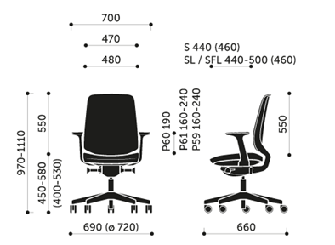  • Wymagane potwierdzenie zgodność produktu z normą EN 1335:1:2 (wymiary, bezpieczeństwo, stabilność i wytrzymałość)  • Producent posiada certyfikat ISO 9001:2015 oraz ISO 14001:2015 zakresie stosowania: projektowanie, produkcja, sprzedaż i serwis mebli biurowych oraz ich komponentów  • Wymagany okres 5 letniej gwarancji producenta potwierdzony Warunkami Gwarancji.  • Wszystkie wymienione atesty i certyfikaty, wraz z podaniem nazwy, symbolu oraz producenta oferowanych krzeseł, muszą być zawarte w ofercie.  • Do prezentacji należy dołączyć próbki tkanin 20x20 cm,  25 kolorów w tym 3 odcienie koloru szarości i 3 odcienie zielonego.  • Oferowane fotele mają pochodzić z aktualnej, seryjnie produkowanej oferty producenta, nie dopuszcza się oferty na produkty nie produkowane seryjnie lub modyfikowane w celu spełnienia zapisów OPZ  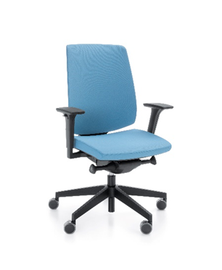
3. | Krzesło 1 | Krzesło stacjonarne na 4 nogach i kółkach z podłokietnikami  z tapicerką na siedzisku i oparciu  Wymagane wymiary:  - Wysokość krzesła 800 mm  - Głębokość krzesła 575 mm  - Szerokość krzesła 600 mm  - Głębokość siedziska 480 mm  - Wysokość siedziska 460 mm  - Szerokość siedziska 455 mm  - Szerokość oparcia 415 mm  - Wysokość oparcia 340 mm  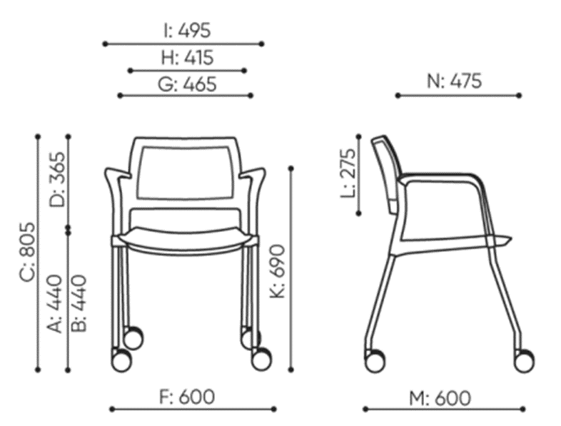  Krzesło musi posiadać:  - Funkcja sztaplowania 4 sztuk .  - Siedzisko wraz z oparciem stanowią dwa osobne elementy  - Między oparciem a siedziskiem szczelina o wysokości 115 mm w najszerszym miejscu  - Podłokietniki plastikowe w kolorze czarnym o szerokości  - 55 mm, podłokietnik w tylnej części licują się z oparciem, przednia część licuje się z przednią nogą.  - Oparcie perforowane drobnymi , kwadratowymi otworami, których wymiar od środka zmniejsza się w kierunku zewnętrznym. Z przodu nakładka tapicerowana.  - Oparcie o kształcie zbliżonym do prostokąta wyoblone w dwóch płaszczyznach  - Oparcie posiada po bokach plastikowe tuleje za pomocą których nasunięte jest na tylne nogi krzesła i przykrywa je szczelnie do wysokości siedziska.  - Siedzisko wykonane na bazie elementu z polipropylenu o grubości 5 mm.  - Siedzisko i oparcie tapicerowane ciętą pianką o cechach trudno-palnych i tkaniną  - Siedzisko o mocno zróżnicowanym wymiarze . Przednia część znacznie szersza od tylnej ( różnica 30 mm) , a narożniki posiadają okrągłe kształty.  - Siedzisko pokryte od spodu czarną plastikową maskownicą dystansującą krzesła podczas sztaplowania.  - Stelaż wykonany z rury stalowej o średnicy 22 mm malowanej proszkowo  - Stelaż z końcówkami nóg ugiętymi prostopadle do podłogi.  - Nogi wyposażone w kółka o średnicy 60 mm  - Miejsca spawania rur niewidoczne w żadnym miejscu ukryte są pod plastikowymi panelami.  Krzesło tapicerowane materiałem o parametrach nie gorszych niż:  - Ścieralność: 150 000 cykli Martindale  - Trudnopalność według normy BN EN 1021/1-2, Crib 5  - Odporność na pilling 5  - Skład : poliester 92% +Acryl 8%  - Gramatura 250 g/m2  - Odporność na światło 6  Wymagane dokumenty :  - Sprawozdanie z badań wystawiona przez niezależną jednostkę badawczą dotycząca zgodności produktu z normą PN-EN 1729-1:2016-02, PN-EN 1729-2+A1:2016-02 , PN-EN 1022:2019-03, PN-EN 1728:2012 potwierdzające m.in. wytrzymałość na obciążenie siedziska 200 kg  - Sprawozdanie winno być wystawione przez niezależne laboratorium badawcze akredytowane przez Polskie Centrum Akredytacji ( PCA ) lub inne jednostki akredytujące działające na ternie UE wskazane na skutek Rozporządzenia Parlamentu Europejskiego i Rady Unii Europejskiej NR 765/2008 z dnia 9 lipca 2008 r.  - Wymaga się aby producent siedzisk posiadał i dostarczył certyfikat ISO 9001 oraz ISO 14001  - Należy przedstawić pisemne potwierdzenie producenta o wykonaniu siedzisk z zastosowaniem pianki trudnopalnej do danej partii.  - Należy przedstawić pisemne potwierdzenie atestów na tkaninę  - Wszystkie dokumenty potwierdzone przez producenta za zgodność z oryginałem z datą nie starszą niż 30 dni
4. | Krzesło 2 | Krzesło konferencyjne na czterech nogach i kółkach  Wymagane wymiary:  - Wysokość krzesła 880 mm  - Szerokość krzesła 610 mm  - Głębokość krzesła 635 mm  - Głębokość siedziska 490 mm  - Wysokość siedziska 440 mm  - Wysokość oparcia 440 mm  - Szerokość siedziska 475 mm  Krzesło powinno posiadać:  - Siedzisko i oparcie wykonane na bazie sklejki o grubości minimum 11 mm  - Siedzisko wraz z oparciem stanowią dwa osobne elementy  - Przód siedziska jest wyraźnie zaokrąglony w dół  - Oparcie wraz z bokami stanowi jeden element o łukowym kształcie obejmującym siedzisko  - Oparcie jest najwyższe w środkowej części .  - Boki oparcia stanowią jednocześnie podłokietniki i z oparciem stanowią jeden element  - Siedzisko i oparcie w całości tapicerowane. Nie dopuszcza się plastikowych maskownic na oparciu i siedzisku.  - Siedzisko i oparcie wykonane na bazie pianki wtryskowej o właściwościach trudnopalnych. Nie dopuszcza się pianki ciętej.  - Oparcie i siedzisko posiada wyraźne krawędzie boczne określające grubość tych elementów  - Siedzisko o grubości 60 mm  - Oparcie o grubości 50 mm  - Tapicerka oparcia i siedziska zszywana jest z kawałków tkaniny, a linie szycia podkreślone są grubszą nicią (stebnówka).  - Czteronożny malowany proszkowo , wykonany ze stalowej rury o średnicy 22 mm  - Stelaż o pająkowatym kształcie przy czym rury stelaża do wysokości 150 mm od podłoża są do niego prostopadłe, a następnie są ugięte pod kątem i łączą się pod siedziskiem.  - W końcówki nóg zamontowane kółka o średnicy 65 mm przeznaczone na miękką podłogę.  Krzesło tapicerowane materiałem o parametrach  nie gorszych niż:  - Ścieralność : 150 000 cykli Martindale  - Trudnopalność według normy BN EN 1021/1-2, Crib 5  - Odporność na pilling 5  - Skład : poliester 92% +Acryl 8%  - Gramatura 250 g/m2  - Odporność na światło 6  Wymagane dokumenty:  - Sprawozdanie z badań dotyczące zgodności produktu z normą PN-EN 1022:2019-03, PN-EN 1335-1:2020-09, PN- EN 1335-2:2019-3, PN-EN 16139:2013-07/AC:2013-09 w zakresie wymagań wytrzymałościowych i bezpiecznych rozwiązań konstrukcyjnych potwierdzające m.in. wytrzymałość na obciążenie siedziska 160 kg  - Sprawozdanie winno być wystawione przez niezależne laboratorium badawcze akredytowane przez Polskie Centrum Akredytacji ( PCA ) lub inne jednostki akredytujące działające na ternie UE wskazane na skutek Rozporządzenia Parlamentu Europejskiego i Rady Unii Europejskiej NR 765/2008  z dnia 9 lipca 2008 r  - Potwierdzenie parametrów tapicerki w postaci atestów  - Oświadczenie o zastosowaniu pianki trudnopalnej do danej partii krzeseł  - Wymaga się aby producent krzesła posiadał i dostarczył certyfikat ISO 9001 oraz ISO 14001.  - Wszystkie dokumenty potwierdzone przez producenta za zgodność z oryginałem z datą nie starszą niż 30 dni  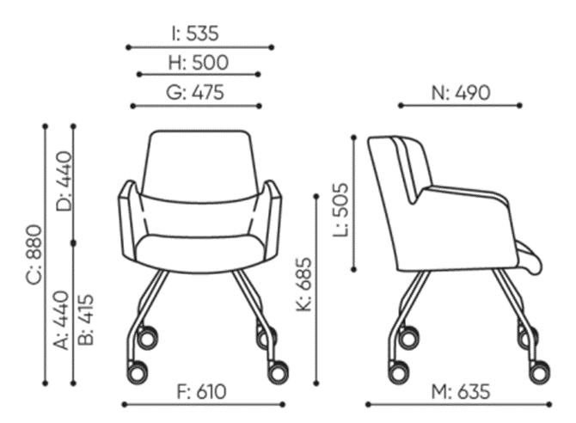
5. | Krzesło 3 | Krzesło konferencyjne na obrotowej podstawie czteroramiennej na stopkach  Wymagane wymiary:  - Wysokość całkowita krzesła 825 mm  - Szerokość krzesła 560 mm  - Głębokość krzesła 560 mm  - Głębokość siedziska 475 mm  - Wysokość siedziska 455 mm  - Wysokość oparcia 380 mm  - Szerokość siedziska 460 mm  - Szerokość oparcia 410 mm  - Szerokość między podłokietnikami 510 mm  Fotel powinien posiadać:  - Oparcie wraz z bokami stanowi jeden element o łukowym kształcie obejmującym siedzisko  - Oparcie najwyższe w środkowej części  - Siedzisko wraz z oparciem stanowią dwa osobne elementy  - Boki oparcia stanowią jednocześnie podłokietniki i z oparciem stanowią jeden element  - Siedzisko i oparcie w całości tapicerowane. Nie dopuszcza się plastikowych maskownic na oparciu i siedzisku.  - Siedzisko i oparcie wykonane na bazie pianki wtryskowej o właściwościach trudnozapalnych. Nie dopuszcza się pianki ciętej  - Oparcie i siedzisko o wyraźnych krawędziach bocznych określających grubość tych elementów  - Tapicerka oparcia i siedziska zszywana z kawałków tkaniny, a linie szycia podkreślone są grubszą nicią (stebnówka).  - Czteroramienny krzyżak o pająkowatym kształcie wykonany z aluminium malowanym proszkowo w kolorze RAL9005 ze stopkami na miękką podłogę  - Mechanizm obrotowy bez regulacji wysokości  Fotel tapicerowany materiałem powlekanym zmywalnym z wytłoczoną fakturą zewnętrzną o wyglądzie tkaniny plecionej z nici (nie dopuszcza się materiału powlekanego o wyglądzie skóry) i parametrach nie gorszych niż:  - Ścieralność : 300 000 cykli  - Trudnopalność ( BS EN 1021:1 , BS EN 1021:2)  - Odporność na światło minimum > 7  - Gramatura 685 g/m2  - Skład : powłoka zewnętrzna 100% winyl , baza 100% poliester  - Właściwości zmywalne w tym łagodnymi środkami chemicznymi  - Duża odporność na różnice temperatury  - Odporność na urynę i krew i pot  - Bariera przed drobnoustrojami, przeciwbakteryjna i przeciwgrzybicza  Wymagane dokumenty:  - Sprawozdanie z badań wystawiona przez niezależną jednostkę badawczą dotyczące zgodności produktu z normą PN-EN 1022:2019-03, PN-EN 16139:2013-07, PN-EN 16139:2013-07/AC:2013-09 , PN-EN 1335-1:2020-09, PN-EN 1335-2:2019-03 w zakresie wymiarów , wytrzymałości, trwałości i bezpieczeństwa dla mebli niedomowych  - Sprawozdanie musi być wystawione przez niezależne laboratorium badawcze akredytowane przez Polskie Centrum Akredytacji ( PCA ) lub inne jednostki akredytujące działające na ternie UE wskazane na skutek Rozporządzenia Parlamentu Europejskiego i Rady Unii Europejskiej NR 765/2008  z dnia 9 lipca 2008 r.  - Oświadczenie producenta siedzisk, że w danej partii krzeseł zastosuje piankę o właściwościach trudno zapalnych  - Dokumenty potwierdzające parametry tapicerki  - Wymaga się aby producent krzesła posiadał i dostarczył certyfikat ISO 9001 oraz ISO 14001  - Wszystkie dokumenty potwierdzone przez producenta za zgodność z oryginałem z datą nie starszą niż 30 dni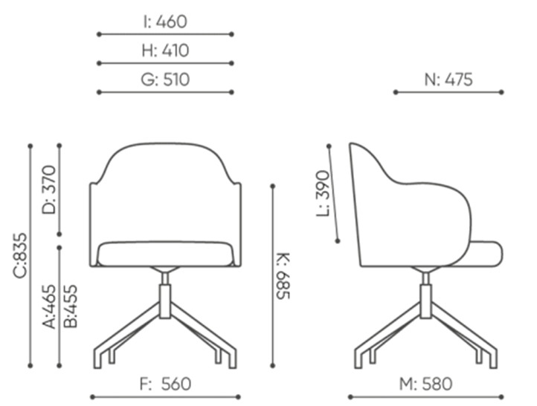
6. | Biurko wykładowcy P210, P211 z mediaportem | Blat biurka wykonany z trójwarstwowej płyty wiórowej w klasie higieniczności E1 i gr. min. 25mm obustronnie melaminowanej. Wąskie płaszczyzny zaokleinowane obrzeżem o gr. 2 mm w kolorze płyty. Krawędzie obrzeża zaokrąglić R=2mm. W blacie podczas montażu zamawiający wskaże miejsce gdzie ma być zamontowany mediaport. Mediaport wyposażony w gniazda: 2x230V,  1xHDMI,  1xRJ45 generacji 6,  gniazda zamontowane w panelu który jest wpinany od dołu do ramki stalowej osadzonej w blacie w kolorze srebrnym. Blat biurka wykonany z płyty o dekorze Dąb Sorano H1343  Schemat montażu ramki i panelu prezentują rysunki poniżej:  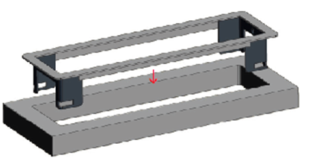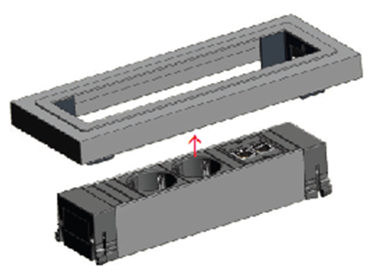  Sposób wykonania biurka prezentuje rysunek poniżej:  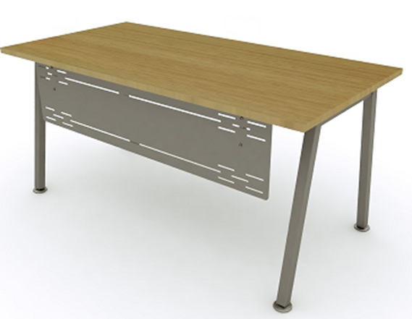  Stelaż biurka składa się z dwóch nóg wykonanych z profilu 40x40mm zespawanych skośnie za pomocą belki z profilu 50x30 mm. Nogi połączone belką z profilu 30x30 mm. Do górnej poprzeczki przyspawany bagnet w który wkładana jest belka i skręcona za pomocą dwóch śrub. Stelaż nie wystaje poza obrys blatu. Nogi posiadają tworzywowe talerzyki regulacji poziomu.  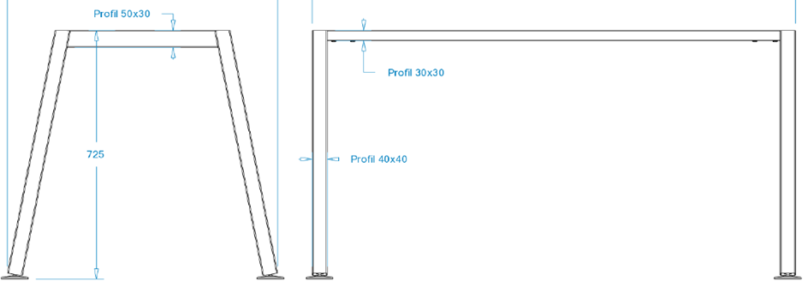  Biurko posiada blendę wykonaną z blachy stalowej malowanej proszkowo z poziomymi otworami, o szerokości 130 cm i wysokości 40 cm.  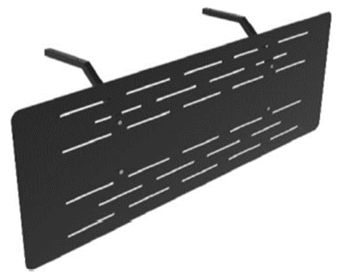  Pod blatem biurka między nogami zamontowany kanał kablowy, wykonany z blachy stalowej malowanej proszkowo, sposób wykonania pokazany poniżej  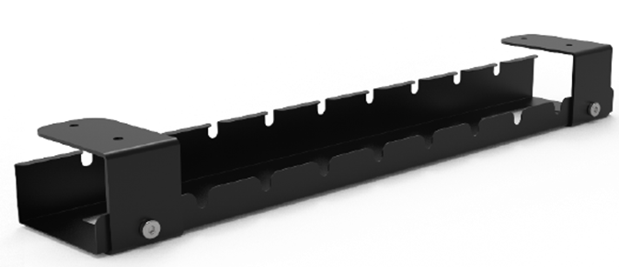  W biurku P211 zamontowany kosz na komputer wg opisu poniżej:  - montowany bezpośrednio do blatu  - pasujący do większości jednostek centralnych  - obrotowy i przesuwny  - regulacja szerokości i wysokości  - wykonany z metalu  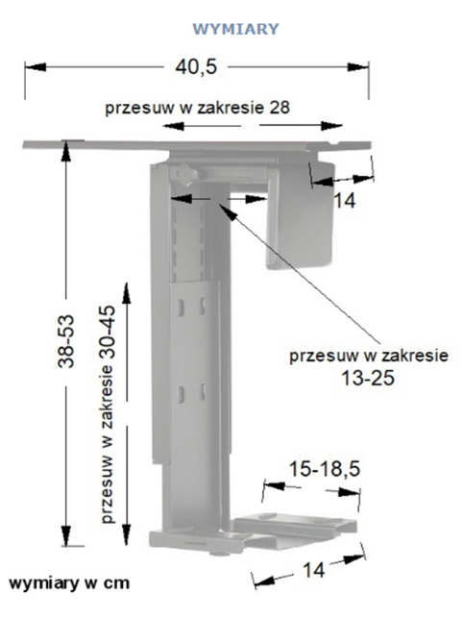  W biurku P210 zamontowany kosz na komputer wg opisu poniżej:  Kosz metalowy stojący.  Wymiary: szer 24 cm, głeb 50 cm, wys 115 cm  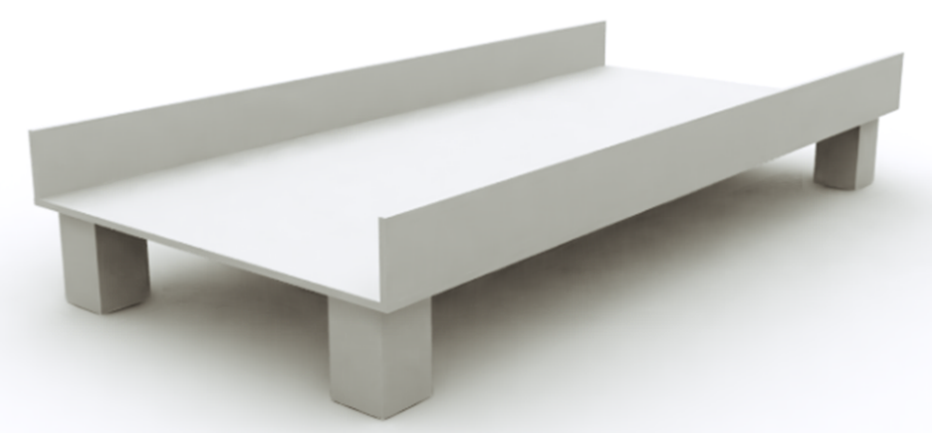
7. | Biurko komputerowe | Blat biurka wykonany z trójwarstwowej płyty wiórowej w klasie higieniczności E1 i gr. min. 25mm obustronnie melaminowanej. Wąskie płaszczyzny zaokleinowane obrzeżem o gr. 2 mm w kolorze płyty. Krawędzie obrzeża zaokrąglić R=2mm.  Blat biurka wykonany z płyty o dekorze Dąb Sorano H1343  Sposób wykonania biurka prezentuje rysunek poniżej:  Stelaż biurka składa się z dwóch nóg wykonanych z profilu 40x40mm zespawanych skośnie za pomocą belki z profilu 50x30 mm. Nogi połączone belką z profilu 30x30 mm. Do górnej poprzeczki przyspawany bagnet w który wkładana jest belka i skręcona za pomocą dwóch śrub. Stelaż nie wystaje poza obrys blatu. Nogi posiadają tworzywowe talerzyki regulacji poziomu.  Biurko posiada blendę wykonaną z blachy stalowej malowanej proszkowo z poziomymi otworami, o szerokości 130 cm i wysokości 40 cm. Blenda zamocowana w 8 biurkach  Pod blatem biurka między nogami zamontowany kanał kablowy, wykonany z blachy stalowej malowanej proszkowo, sposób wykonania pokazany poniżej  W 12 biurkach zamontowane kosze wg opisu poniżej:  - montowany bezpośrednio do blatu  - pasujący do większości jednostek centralnych  - obrotowy i przesuwny  - regulacja szerokości i wysokości  - wykonany z metalu  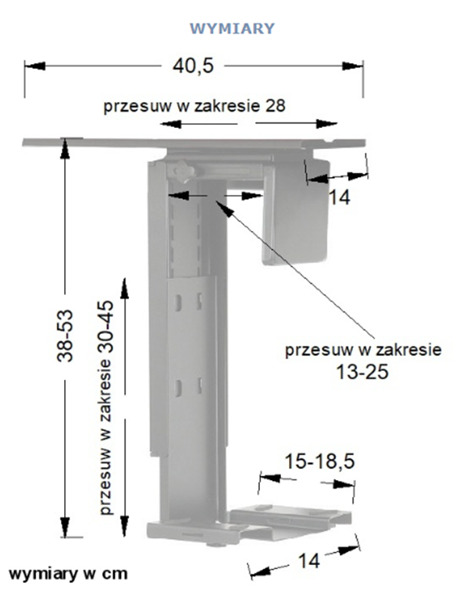  W 12 biurkach zamontowane kosze wg opisu poniżej:  Kosz metalowy stojący.  Wymiary: szer 24 cm, głeb 50 cm, wys 115 cm  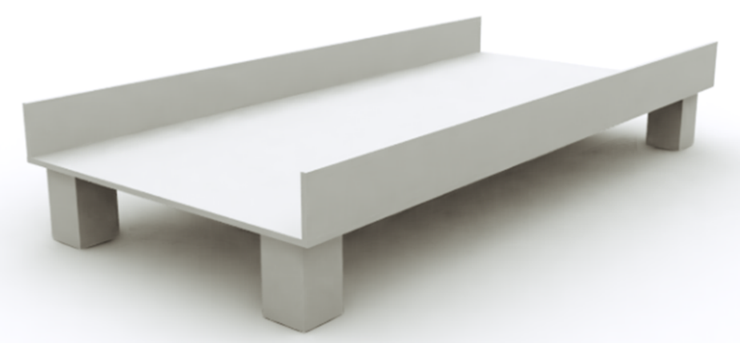
8. | Biurko kątowe | Biurko musi posiadać certyfikat: PN-EN 527-1:2011 dotyczący wymiarów stołów roboczych i biurek, przeznaczonych do prac biurowych w pozycji siedzącej, stojącej lub siedzącej i stojącej. Certyfikat PN-EN 527-2:2017-02 określający wymagania bezpieczeństwa, wytrzymałości i trwałości. Wymienione certyfikaty należy dołączyć do oferty. Biurko kątowe w kształcie litery L prawe. Blat wykonany z płyty wiórowej trójwarstwowej w klasie higieniczności E1 obustronnie melaminowanej o grubości 25 mm oklejony dookoła obrzeżem PCV grubości 2mm. Rama metalowa wykonana z blachy stalowej profilowanej w kształcie litery C, o grubości 2 mm i przekroju 40x30mm. Nie dopuszcza się ramy wykonanej z profilu zamkniętego. Rama przykręcana do blatu po jego obwodzie przy pomocy wpustek tworzywowych z gwintem metrycznym, które umożliwiają wielokrotne odkręcanie i przykręcanie ramy do blatu. Konstrukcja umożliwiająca montaż nóg bez konieczności rozkręcania lub zamiany ramy. Nogi kwadratowe 50/50 mm mocowane są do ramy. Noga wyposażona jest w regulator wysokości z zakresem regulacji 74 - 84 cm. Wewnątrz profilu nogi osadzona jest przesuwnie aluminiowa wkładka mająca w przekroju kształt trójkąta. Wkładka zawiera otwór, w którym umieszczona jest nakrętka ze śrubą łączącą wkładkę z łącznikiem. Łącznik osadzony jest skośnie w narożniku stelaża i ma kształt ceownika z ukosowanymi występami na końcach. Występy te osadzone są w prostokątnych otworach stelaża. Stelaż biurka oraz nogi malowane proszkowo w kolorze RAL 9006. Blat biurka wykonany z płyty o dekorze do ustalenia.  Blat biurka wykonany z płyty o dekorze Dąb Sorano H1343.  Biurka muszą posiadać przepust na okablowanie w blacie  (o średnicy 60 mm), maskowany tworzywową zaślepką w kolorze zbliżonym do mebli (montowaną w miejscu wskazanym przez użytkownika po montażu mebli)  Wymiary:  szerokość: 160/80 cm  głębokość: 120/60 cm  wysokość regulowana w zakresie 74 - 84 cm  Sposób mocowania nogi do ramy prezentuje zdjęcie poniżej:  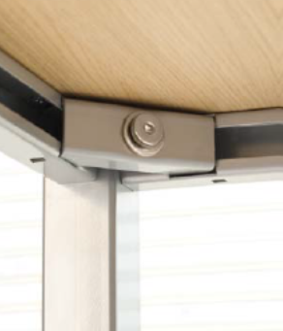
9. | Dostawka biurka | Dostawka montowana do przodu biurka. Blat wykonany z płyty wiórowej trójwarstwowej w klasie higieniczności E1 obustronnie melaminowanej o grubości 25 mm oklejony dookoła obrzeżem PCV grubości 2mm. 2 nogi kwadratowe 50/50 mm mocowane są od spodu na wkręty przez blachę montażową.  Nogi wyposażone w regulator wysokości z zakresem regulacji wynoszącym minimum 10 cm. Nogi malowane proszkowo w kolorze RAL 9006. Blat dostawki wykonany z płyty o dekorze Dąb Sorano H1343. Kształt blatu dostawki pokazuje rysunek poniżej:  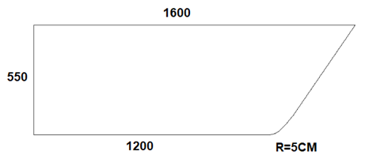
10. | Szafka dostawiana do biurka | Wszystkie elementy z płyty wiórowej o grubości 18 mm trójwarstwowej w klasie higieny E1 pokrytej obustronnie warstwą melaminy o podwyższonej odporności na ścieranie.  Za wyjątkiem wieńca górnego który jest o grubości 25 mm. Wszystkie krawędzie wykończone są PCV o grubości 2 mm. Wszystkie połączenia elementów na mimośrody. Tył szaf wykonany z płyty o grubości min 18 mm wpuszczony między boki i wieniec górny, od dołu do podłogi. W drzwiach uchwyty dwupunktowe, proste o rozstawie nawierceń 128 mm, zamek baskwilowy ryglujący drzwi co najmniej w 3 punktach jednocześnie. Cokół płytowy umieszczony między bokami o wysokości 60 mm. Drzwi posiadają po 2 zawiasy meblowe (każde skrzydło ) z puszką o średnicy min 35 mm, wyposażone w system samo dociągu drzwiczek. Zawiasy zapewniają kąt otwarcia 110 stopni. Szafy posiadają regulację wysokości półek na całej wysokości wewnętrznej szafy co 32 mm w środku, półki 2 sztuki osadzone na podpórkach typu secura które zapobiegają przypadkowemu wypadnięciu półki.  Szafka wykonana z płyty o dekorze Dąb Sorano H1343.  Sposób wykonania szafki pokazuje rysunek poniżej:  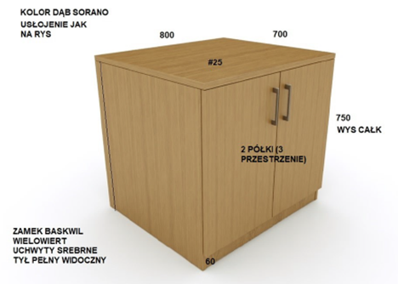
11. | Kontener dostawiany do biurka | Wykonany z płyty wiórowej trójwarstwowej w klasie higieniczności E1 obustronnie melaminowanej gr. 18mm, wieniec górny i dolny z płyty wiórowej trójwarstwowej w klasie higieniczności E1 obustronnie melaminowanej gr. 25 mm, oklejony dookoła obrzeżem PCV lub ABS gr. 2mm, pozostałe krawędzie oklejone obrzeżem PCV lub ABS gr. min. 1mm. Fronty kontenera wykonane z płyty gr. min 16 mm. Połączenia elementów rozłączne. Do łączenia korpusów kontenerów nie dopuszcza się użycia kleju. Uchwyty metalowe o rozstawie nawierceń 128 mm, zamek centralny, blokada wysuwu więcej niż jednej szuflady. Szuflady na prowadnicach kulkowych, wkłady szuflad metalowe, wysuw szuflad 70 % głębokości. Boki wewnętrzne szuflad posiadają dwurzędową perforację w celu możliwości zamontowania pionowej przegrody w dowolnym miejscu głębokości szuflady Kontener posiada tworzywowy piórnik plus 4 szuflady metalowe. Kontener posiada blokadę wysuwu szuflad przy jednej otwartej. Kontener montowany w fabryce producenta. Kontener wykonany z płyty o dekorze Dąb Sorano H1343.
12. | Szafa z drzwiami suwanymi | Wykonana w całości ( również tył ) z płyty wiórowej laminowanej o grubości 18 mm, wszystkie połączenia na mimośrody, wieńce górne nakładane. Wszystkie krawędzie wykończone pcv 2 mm w dekorze mebli. Wszystkie półki z regulacją na całej wysokości wnętrz regałów na podpórkach typu secura co uniemożliwia przypadkowe wypadnięcie półek. Regały posadowione na wspólnym wieńcu dolnym który stoi na stopkach o wysokości 10 cm. Cokół dolny o wysokości 10 cm. Drzwi suwane dwie sztuki wykonane z profili aluminiowych Raumplus o symbolu 3000 asymetryczny (ramki pionowe i poziome skręcane)  w kolorze aluminium z wypełnieniem z płyty wiórowej w dekorze jak korpus szafy, rolki dolne z protektorem (system zapobiegający wypadaniu drzwi). Lewe drzwi wyposażone w zamek wciskano obrotowy zaprezentowany na rysunkach poniżej. Szafa o użytkowej głębokości 60 cm.  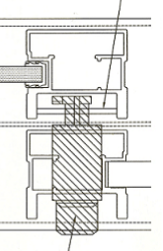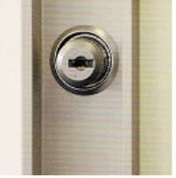  Szafa wykonana z płyty o dekorze Dąb Sorano H1343.  Schemat ustawienia regałów i wymiarów prezentują szkice poniżej:  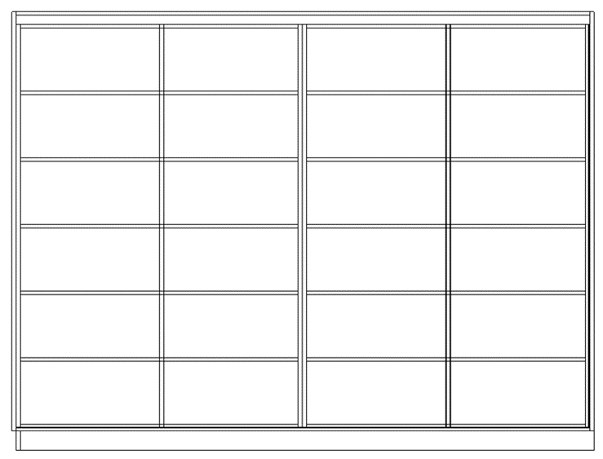  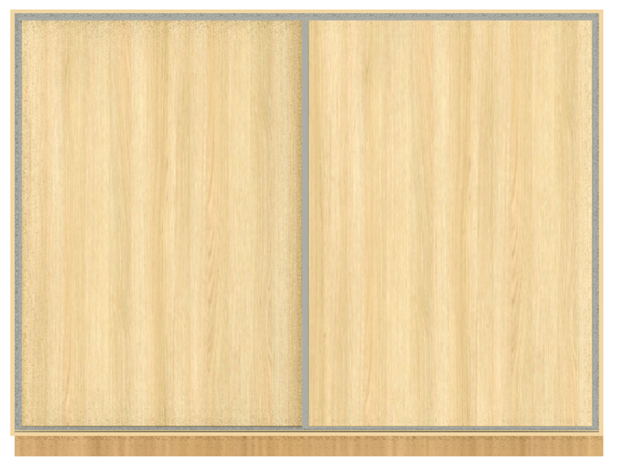
13. | Szafa 1 | Wszystkie elementy z płyty wiórowej o grubości 18 mm trójwarstwowej w klasie higieny E1 pokrytej obustronnie warstwą melaminy o podwyższonej odporności na ścieranie. Wszystkie krawędzie wykończone są PCV o grubości 2 mm. Wszystkie połączenia elementów na mimośrody. Tył szaf wykonany z płyty o grubości min 18 mm wpuszczony między boki i wieńce. W drzwiach uchwyty dwupunktowe, proste o rozstawie nawierceń 128 mm, zamek baskwilowy ryglujący drzwi co najmniej w 3 punktach jednocześnie. Cokół płytowy umieszczony między bokami o wysokości 60 mm. Drzwi posiadają po 3 zawiasy meblowe (każde skrzydło z puszką o średnicy min 35 mm, wyposażone w system samo dociągu drzwiczek. Zawiasy zapewniają kąt otwarcia 110 stopni. Szafa posiada 2 przegrody poziome na wysokość segregatora od góry, do dolnej przegrody od dołu zamontowany jest drążek wysuwny. Szafa wykonana z płyty o dekorze Dąb Sorano H1343.
14. | Szafa 2 | Wszystkie elementy z płyty wiórowej o grubości 18 mm trójwarstwowej w klasie higieny E1 pokrytej obustronnie warstwą melaminy o podwyższonej odporności na ścieranie. Wszystkie krawędzie wykończone są PCV o grubości 2 mm. Wszystkie połączenia elementów na mimośrody. Tył szaf wykonany z płyty o grubości min 18 mm wpuszczony między boki i wieńce. W drzwiach uchwyty dwupunktowe, proste o rozstawie nawierceń 128 mm, zamek baskwilowy ryglujący drzwi co najmniej w 3 punktach jednocześnie. Cokół płytowy umieszczony między bokami o wysokości 60 mm. Drzwi posiadają po 3 zawiasy meblowe (każde skrzydło) z puszką o średnicy min 35 mm, wyposażone w system samo dociągu drzwiczek. Zawiasy zapewniają kąt otwarcia 110 stopni.  Szafy posiadają regulację wysokości półek na całej wysokości wewnętrznej szafy co 32 mm w środku, półki osadzone  na podpórkach typu secura które zapobiegają przypadkowemu wypadnięciu półki. Ilość półek dostosowana odległościami na wysokość segregatora. Szafa wykonana z płyty o dekorze  Dąb Sorano H1343.
15. | Szafa 3 | Wszystkie elementy z płyty wiórowej o grubości 18 mm trójwarstwowej w klasie higieny E1 pokrytej obustronnie warstwą melaminy o podwyższonej odporności na ścieranie. Wszystkie krawędzie wykończone są PCV o grubości 2 mm. Wszystkie połączenia elementów na mimośrody. Tył szaf wykonany z płyty o grubości min 18 mm wpuszczony między boki i wieńce. W drzwiach uchwyty dwupunktowe, proste o rozstawie nawierceń 128 mm, zamek baskwilowy ryglujący drzwi co najmniej w 3 punktach jednocześnie, drzwi do wysokości 3 poziomów segregatora pozostała część otwarta. Cokół płytowy umieszczony między bokami o wysokości 60 mm. Drzwi posiadają po 2 zawiasy meblowe (każde skrzydło) z puszką o średnicy min 35 mm, wyposażone w system samo dociągu drzwiczek. Zawiasy zapewniają kąt otwarcia 110 stopni. Szafy posiadają regulację wysokości półek na całej wysokości wewnętrznej szafy co 32 mm w środku, półki osadzone na podpórkach typu secura które zapobiegają przypadkowemu wypadnięciu półki. Ilość półek dostosowana odległościami na wysokość segregatora. Szafa wykonana z płyty o dekorze  Dąb Sorano H1343.
16. | Szafa 4 | Wszystkie elementy z płyty wiórowej o grubości 18 mm trójwarstwowej w klasie higieny E1 pokrytej obustronnie warstwą melaminy o podwyższonej odporności na ścieranie. Wszystkie krawędzie wykończone są PCV o grubości 2 mm. Wszystkie połączenia elementów na mimośrody.  Tył szaf wykonany z płyty o grubości min 18 mm wpuszczony między boki i wieńce. W drzwiach uchwyty dwupunktowe, proste o rozstawie nawierceń 128 mm, zamek baskwilowy ryglujący drzwi co najmniej w 3 punktach jednocześnie. Cokół płytowy umieszczony między bokami o wysokości 60 mm. Drzwi posiadają po 3 zawiasy meblowe (każde skrzydło) z puszką o średnicy min 35 mm, wyposażone w system samo dociągu drzwiczek. Zawiasy zapewniają kąt otwarcia 110 stopni. Szafy posiadają regulację wysokości półek na całej wysokości wewnętrznej szafy co 32 mm w środku, półki osadzone na podpórkach typu secura które zapobiegają przypadkowemu wypadnięciu półki. Ilość półek dostosowana odległościami na wysokość segregatora. Szafa wykonana z płyty o dekorze  Dąb Sorano H1343.
17. | Szafa 5 | Wszystkie elementy z płyty wiórowej o grubości 18 mm trójwarstwowej w klasie higieny E1 pokrytej obustronnie warstwą melaminy o podwyższonej odporności na ścieranie. Wszystkie krawędzie wykończone są PCV o grubości 2 mm. Wszystkie połączenia elementów na mimośrody. Tył szaf wykonany z płyty o grubości min 18 mm wpuszczony między boki i wieńce. W drzwiach uchwyty dwupunktowe, proste o rozstawie nawierceń 128 mm, zamek baskwilowy ryglujący drzwi co najmniej w 3 punktach jednocześnie. Cokół płytowy umieszczony między bokami o wysokości 60 mm. Drzwi posiadają po 3 zawiasy meblowe (każde skrzydło) z puszką o średnicy min 35 mm, wyposażone w system samo dociągu drzwiczek. Zawiasy zapewniają kąt otwarcia 110 stopni. Szafa od dołu bez tyłu o wysokości określonej na rysunku poniżej. W szafie zamontowana suszarka na naczynia. Szafa wykonana z płyty o dekorze Dąb Sorano H1343. Schemat wykonania szafy prezentują rysunki poniżej:  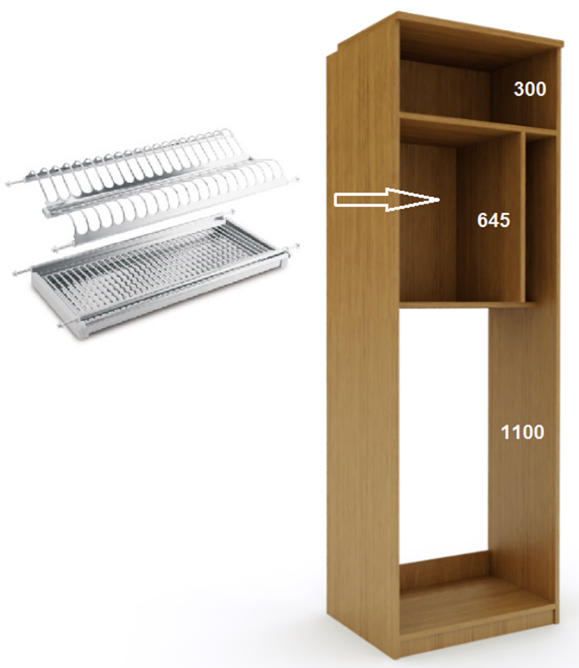
18. | Regał dostawny | Wszystkie elementy z płyty wiórowej o grubości 18 mm trójwarstwowej w klasie higieny E1 pokrytej obustronnie warstwą melaminy o podwyższonej odporności na ścieranie. Wszystkie krawędzie wykończone są PCV o grubości 2 mm. Wszystkie połączenia elementów na mimośrody. Tył regału wykonany z płyty o grubości min 18 mm wpuszczony między boki i wieńce. Cokół płytowy umieszczony między bokiem a tyłem o wysokości 60 mm. Regał posiada wieniec górny i dolny oraz 5 przegród poziomych zamontowanych na stałe symetrycznie. Wieńce i przegrody posiadają zaokrąglenie o promieniu 35 cm. Regał wykonany z płyty o dekorze Dąb Sorano H1343. Schemat wykonania regału prezentuje rysunek poniżej.  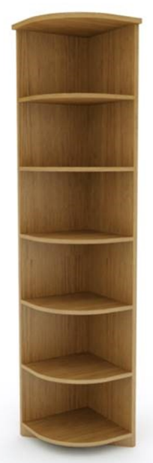
19. | Stolik | Blat wykonany z płyty wiórowej trójwarstwowej w klasie higieniczności E1 obustronnie melaminowanej o grubości 25 mm oklejony dookoła obrzeżem PCV lub ABS grubości 2 mm. Stelaż wykonany z pręta fi 18 mm, malowany proszkowo w kolorze srebrnym. Blat stolika wykonany z płyty o dekorze Dąb Sorano H1343. Schemat wykonania stelaża prezentuje rysunek poniżej.  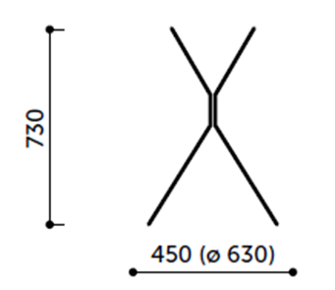

- Warunki realizacji zamówienia:
- Termin realizacji zamówienia – od 14.10.2024r. do 18.10.2024r.
- Termin płatności – 14 dni od daty dostarczenia prawidłowo wystawionej faktury VAT do siedziby Zamawiającego.

- Opis warunków udziału w postępowaniu:
O zamówienie mogą ubiegać się Wykonawcy, którzy:
- posiadają niezbędną wiedzę i doświadczenie przy realizacji podobnych zamówień,
- znajdują się w sytuacji finansowej i ekonomicznej zapewniającej prawidłowe i terminowe wykonanie zamówienia,
- nie otwarto ich likwidacji, ani nie ogłoszono upadłości,
- złożą ważną ofertę w terminie wyznaczonym do składania ofert.

- Rodzaje i opis kryteriów, którymi Zamawiający będzie się kierował przy wyborze oferty:
Złożone oferty będą oceniane przez Zamawiającego przy zastosowaniu następujących kryteriów:
a) Cena wykonania zamówienia: 60%
C = [C min / C bad] x 60
gdzie:
C - liczba punktów za cenę
C min - najniższa cena ofertowa
C bad - cena oferty badanej
b) Okres gwarancji: 10%
G = [G bad / G max] x 10
gdzie:
G - liczba punktów za okres gwarancji
G max - najdłuższy okres gwarancji
G bad - okres gwarancji oferty badanej
Minimalny okres gwarancji wymagany przez Zamawiającego nie może być krótszy niż 24 miesięcy licząc od dnia podpisania bezusterkowego protokołu końcowego odbioru robót. Za zaoferowanie tego okresu wykonawca otrzyma 0 punktów w tym kryterium. Maksymalny okres gwarancji nie może być dłuższy niż 48 miesięcy licząc od dnia podpisania protokołu końcowego odbioru robót. Zaoferowanie dłuższego okresu gwarancji i rękojmi niż 48 miesięcy liczone będzie, jak dla 48 miesięcy. W przypadku, kiedy Wykonawca w formularzu ofertowym wpisze okres gwarancji na wykonany przedmiot zamówienia krótszy niż 24 miesiące, Zamawiający odrzuci ofertę.
c) Ocena techniczna: 30%
T= [T bad / T max] x 30
gdzie:
T - liczba punktów za ocenę techniczną
T max – największa liczba punktów
T bad – liczba punktów oferty badanej
- Fotel obrotowy:
Pozycja 2 z formularza cenowego, opis nr 2
- Jakość wykonania wysuwanej plastikowej płytki będącej nośnikiem etykiety produktowej, danych technicznych, od 0-10 pkt
- Estetyka fotela (analizowane będą: sposób anatomicznego wyprofilowania poduszki siedziska i oparcia, dokładność wykonania podstawy fotela wykonanej z tworzywa, precyzję wykonania obić materiałowych, gładkość i jednorodność kolorystyczna widocznych elementów wykonanych z tworzywa sztucznego, harmonijne umiejscowienie mechanizmów regulacji pozwalające na łatwy dostęp i prostą obsługę i tak usytuowane, aby regulacje można było wykonać w pozycji siedzącej i aby forma nie burzyła estetyki krzesła, od 0-10 pkt
- Szafka dostawiana do biurka
Pozycja 11 z formularza cenowego, opis nr 10
Estetyka szafki (ocenie podlegać będą: jednorodność kolorystyki płyt, dokładność przycięcia płyt - brak odprysków w powłoce melaminowej, precyzję przyklejenia obrzeża PCV - brak wyraźnych szczelin między płytą i doklejonym obrzeżem: od 0 do 25 punktów.
- Biurko wykładowcy p211 z mediaportem
Pozycja 7 z formularza cenowego, opis nr 6
- estetyka biurka (ocenie podlegać będą: jednorodność kolorystyki blatu, dokładność przycięcia płyt – brak odprysków w powłoce melaminowej, precyzję przyklejenia obrzeża PCV – brak wyraźnych szczelin między płytą i doklejonym obrzeżem, gładkość powłoki lakierniczej elementów metalowych): od 0 do 10 pkt
- jakość i sposób montażu mediaportu w blacie biurka, jakość powłoki lakierniczej ramki mediaportu: od 0 do 10 pkt
Oceną oferty będzie suma punktów uzyskana za wszystkie kryteria:
P = C + G + T

- Miejsce, sposób, termin i godzina składania ofert:
Ofertę można złożyć/przesłać w sposób:
- w siedzibie Zamawiającego przy ul. Piotra Skargi 5, 67-200 Głogów w budynku A - pokój nr 122 od poniedziałku do piątku w godzinach 8.00 – 13.00
- pocztą elektroniczną na adres kontakt@pans.glogow.pl
Termin składania ofert upływa – 08.08.2024r.

- Oferta musi zawierać następujące dokumenty:
- oferta cenowa – zał. nr 1
- oświadczenie – zał. nr 2

- Termin związania ofertą wynosi 30 dni, licząc od upływu terminu wyznaczonego do składania ofert. Bieg terminu związania ofertą rozpoczyna się z dniem otwarcia ofert.

- Cena oferty musi obejmować wszelkie koszty związane z realizacją przedmiotu zamówienia. Cena oferty musi być wyrażona w złotych polskich.

- Zamawiający zastrzega sobie prawo do unieważnienia prowadzonego zapytania bez podania przyczyny na każdym etapie składanie ofert.

- Rozstrzygnięcie postępowania: Wybór wykonawcy zamówienia zostanie zamieszczony na stronie Biuletynu Informacji Publicznej Zamawiającego.

- Osoba do kontaktu:
Renata Pawlaczek, e-mail: dgt@pans.glogow.pl, tel. 76-726-44-44 od poniedziałku do piątku od godziny 8.00 do 14.00.

Klauzula informacyjna
Zgodnie z art. 13 ust. 1 i 2 rozporządzenia Parlamentu Europejskiego i Rady (UE) 2016/679 z dnia 27 kwietnia 2016 r. w sprawie ochrony osób fizycznych w związku z przetwarzaniem danych osobowych i w sprawie swobodnego przepływu takich danych oraz uchylenia dyrektywy 95/46/WE (ogólne rozporządzenie o ochronie danych) (Dz. Urz. UE L 119 z 04.05.2016, str. 1), dalej „RODO”, informuję, że:
1. Administratorem Państwa danych osobowych jest Państwowa Wyższa Szkoła Zawodowa w Głogowie ul. Piotra Skargi 5, 67-200 Głogów, tel. 76/ 832 04 20.
2. Administrator wyznaczył Inspektora Ochrony Danych Osobowych – Urszulę Rudnik, do którego kontakt jest możliwy za pośrednictwem adresu e-mail: rudnik@pwsz.glogow.pl, tel. 76/832 04 20 lub korespondencyjnie na adres administratora z dopiskiem „Inspektor Ochrony Danych Osobowych”.
3. Pani/Pana dane osobowe będą przetwarzane w celu przeprowadzenia postępowania w trybie zapytania ofertowego w celu udzielenia zamówienia publicznego o wartości szacunkowej poniżej kwot obligujących do stosowania ustawy Prawo zamówień publicznych. Podstawa prawna: ustawa o finansach publicznych, ustawa Prawo zamówień publicznych, Kodeks cywilny oraz art. 6 ust. 1 lit. c) Rozporządzenia Parlamentu Europejskiego i Rady (UE) 2016/679 z dnia 27 kwietnia 2016 r. w sprawie ochrony osób fizycznych w związku z przetwarzaniem danych osobowych i w sprawie swobodnego przepływu takich danych oraz uchylenia dyrektywy 95/46/WE .
4. Pani/Pana dane będą przetwarzane wyłącznie w celach dla których zostały zebrane. Odbiorcami danych osobowych mogą być inni wykonawcy biorący udział w postępowaniu. Dane osobowe mogą być przekazane podmiotom i osobom, które uprawnione są do ich otrzymania przepisami prawa. Ponadto mogą być one ujawnione podmiotom, z którymi administrator danych zawarł umowę na świadczenie usług, w ramach których odbywa się przetwarzanie danych osobowych.
5. Dane osobowe będą przechowywane przez okres 5 lat zgodnie z obowiązującymi przepisami archiwalnymi, tj. z ustawą z dnia 14 lipca 1983 r. o narodowym zasobie archiwalnym i archiwach oraz instrukcją kancelaryjną i jednolitym rzeczowym wykazem akt obowiązującymi u administratora.
6. Przysługuje Pani/Panu prawo do: dostępu do swoich danych oraz otrzymania ich kopii,
- prawo do sprostowania (poprawiania) swoich danych,
- prawo do usunięcia danych osobowych (w sytuacji, gdy przetwarzanie danych nie następuje w celu wywiązania się z obowiązku wynikającego z przepisu prawa),
- ograniczenia przetwarzania danych osobowych (przy czym przepisy odrębne mogą wyłączyć możliwość skorzystania z tego prawa),
- wniesienia sprzeciwu wobec przetwarzania danych osobowych.
7. Podanie danych osobowych jest obowiązkowe, gdyż przesłankę przetwarzania danych osobowych stanowi przepis prawa. Nie podanie wymaganych danych może w konsekwencji doprowadzić do odrzucenia oferty lub wykluczenia oferenta z udziału z postępowaniu.
8. Przy przetwarzaniu danych osobowych nie będzie używane zautomatyzowane podejmowanie decyzji, ani profilowanie.
9. Administrator danych nie planuje przekazywania danych osobowych do państw trzecich, ani udostępniania organizacjom międzynarodowym.
10. W przypadku, gdy uzna Pani/Pan, iż przetwarzanie danych osobowych narusza przepisy RODO, przysługuje Pani/Panu prawo wniesienia skargi do Prezesa Urzędu Ochrony Danych Osobowych (00-193 Warszawa ul. Stawki 2), www.uodo.gov.pl

Zatwierdzam

…..................................................
podpis

